Velika Trnovitica 106, 43285 Velika Trnovitica  TEL: +385 (0)43 541 017 GSM: +385 (0)98 19 88 332  eMail: info@projektni-biro.hr www.projektni-biro.hr | OIB: 19584056097  IBAN: HR 9524 0200 6110 0010 910  Erste & Steiermärkische banka

INVESTITOR: | BJELOVARSKO-BILOGORSKA ŽUPANIJA , OIB: 12928625880
 | Dr. Ante Starčevića 8, 43000 Bjelovar
GRAĐEVINA: | Dom zdravlja Bjelovarsko-bilogorske županije  Ispostava Garešnica
ZAHVAT U PROSTORU: | Zelena tranzicija zgrade u smjeru poboljšanja energetskih svojstava
LOKACIJA: | k.č.br.: 1101, k.o.: Garešnica  Vladimira Nazora 18, Garešnica
MJESTO I DATUM: | Velika Trnovitica, 08.02.2022.

________________________________________________________________________________________________________________________________________________________________________
PROJEKTNI ZADATAK
________________________________________________________________________________________________________________________________________________________________________

Glavni projektant: Marica Prohaska, ing. građ.

Suradnik: Ljiljana Šmidt, ing.građ

Suradnik: Željko Mišir, dipl.ing.el.

Suradnik: Miroslav Pašalić, dipl. ing. stroj.

Direktor „Proart-ing“ d.o.o.: Tin Prohaska

SADRŽAJ
1.1 Uvod 4
1.2 Opis postojećeg stanja 4
1.3 Opis planiranog zahvata 8
1.4 Potrebna tehnička dokumentacija 11
1.4.1 Arhitektonski projekt 11
1.4.2 Projekt racionalne uporabe energije i toplinske zaštite 11
1.4.3 Elektrotehnički projekt 11
1.4.4 Strojarski projekt 12
1.4.5 Troškovnik opreme i radova 12
1.4.6 Proračun ušteda toplinske energije i Jednostavni period povrata investicije 12
1.5 Fotodokumentacija 14
1.6 Crtani prilozi 17
Prilog 1. Tlocrt suterena 1:150 17
Prilog 2. Tlocrt prizemlja 1:150 17
Prilog 3. Tlocrt kata 1:150 17
Prilog 4. Tlocrt potkrovlja 1:150 17
Prilog 5. Tlocrt krovnih ploha 1:150 17
Prilog 6. Presjeci 1:150 17
Prilog 7. Pročelja 1:150 17
Prilog 8. Pročelja 1:150 17

  - Uvod
Ovim projektnim zadatkom određuju se smjernice za izradu projektno-tehničke dokumentacije u području zelene tranzicije zgrade Doma zdravlja Bjelovarsko-bilogorske županije, Ispostava Garešnica, u smjeru poboljšanja energetskih svojstava zgrade.
Predmetna zgrada Ispostave doma zdravlja Garešnica, u vlasništvu Doma zdravlja Bjelovarsko-bilogorske županije, nalazi se na adresi Vladimira Nazora 18 u Garešnici, k.č. 1101 k.o. Garešnica.
Potrebno je projektirati sveobuhvatnu energetsku obnovu zgrade Doma zdravlja koja treba obuhvatiti:
- povećanje toplinske zaštite elemenata vanjske ovojnice grijanog prostora
- rekonstrukciju termotehničkog sustava grijanja odnosno proizvodnje toplinske energije predmetne zgrade
- rekonstrukciju instalacije rasvjete, instalaciju razvodnih ormara, i instalaciju fotonaponskog sustava za proizvodnju električne energije koji bi trebao biti montiran na krovu građevine.
Prilikom projektiranja, odnosno prije definiranja optimalnog tehničkog rješenja potrebno je:
- izvršiti pregled postojećeg stanja i potrebu građevine za energentima u odnosu na važeću zakonsku regulativu i pravila struke, te u skladu s time predvidjeti odgovarajuća projektna rješenja za pojedinu funkcionalnu cjelinu zgrade;
- izradu projektne dokumentacije potrebno je provoditi uz kontinuiranu suradnju i usklađivanje s naručiteljem. Tijekom izrade projektne dokumentacije projektant mora svako projektno rješenje uskladiti s naručiteljem i provesti potrebne detaljne proračune kojima će dokazati načelo troškovne optimalnosti za pojedino rješenje i za cjelinu kao takvu.
- naručitelj pridržava pravo odobravanja pojedinih dijelova projektne dokumentacije i odlučivanja o predloženim projektnim rješenjima, a projektant mu je dužan na zahtjev proslijediti i/ili predstaviti trenutnu verziju izrađene dokumentacije. Naručitelj pridržava pravo odlučivanja o nastavku projektiranja bez davanja posebne argumentacije o razlozima svojih primjedbi, ali mora projektantu predložiti način ili sadržaj izmjena.

  - Opis postojećeg stanja
Predmetni kompleks se sastoji od dvije spojene zgrade različitih godina gradnje i upotrijebljenih materijala, te još jedne odvojene zgrade, namjene garaža i prostorija za vozače saniteta.

Glavna zgrada
Sastoji se od tri dilatacije koje sadrže suterena, prizemlja i kat, izgrađena je 1954. godine, sa manjom dogradnjom 2010 godine.
Glavni ulaz u kompleks je s ulične zapadne strane, a ulaz u dvorišni dio je kroz vrata u suterenu dvorišnog krila zgrade.
Nosivu konstrukciju zgrade čine zidovi od pune opeke. Temelji su izrađeni od prirodnog kamena, na kojem je postavljena hidroizolacija i zidovi od opeke. Zidovi su obostrano ožbukani bez toplinske izolacije.
Stropna konstrukcija iznad kata je najvećim dijelom drvena s grednicima koji nose krovnu drvenu konstrukciju s glinenim crijepom, a mnajim dijelo je sitnorebričasti armirano-betonski strop. U stropnoj konstrukciji nema toplinske izolacije. Odozdo je ožbukana trska koja je pribijena na daščanoj oplati, grednik sa zračnim slojem, a s gornje strane se nalazi daščani pod sa pokrovom šutom. Ulazna vrata i prozori su od više vrsta materijala (drvo, metal, PVC okviri). Podovi su izvedeni sa slojem hidroizolacije, ali bez termoizolacije, dok su završni slojevi podova izvedeni u zavisnosti od namjene prostorije (keramika ili parket).
Dograđeni dio zgrade se nalazi uz istočnu fasadu istočnog krila glavne zgrade.
Konstrukcija zgrade je od betonskih ojačanja, a ispuna od šuplje blok opeke, sa toplinskom žbukom debljine 5 cm izvana, a iznutra su zidovi ožbukani.
Krovna konstrukcija iznad prizemlja je izvedena od bijelog “ytong” stropa od porobetona sa 14 cm toplinske izolacije tvrdim tervolom i konstrukcijom od letvi sa završnim pokrovom limom.
Pod suterena nema toplinsku izolaciju jer je izrađen 1960.-tih godina. Prizemlje je izgrađeno 2010. godine.
Na dijelu zgrade ugrađena je PVC stolarija s dvostrukim IZO ostakljenjem.
Vanjska stolarija koja nije obnovljena izvedena je od drveta s dvostrukim ostakljenjem sa i bez izolacije, te duplim prozorima s jednostrukim ostakljenjem bez izolacije. Kao zaštita od sunčevog zračenja, na unutarnjoj strani prozora su ugrađene trakaste ili tekstilne, svijetle zavjese, dok su na pojedinim novim i postojećim prozorima ugrađene vanjske rolete.

Opće stanje građevine u građevinskom dijelu je loše i postoje opravdani razlozi za poboljšanjem toplinske zaštite, ali su mjestimično nužni i hitni građevinski zahvati na saniranju građevinskih dijelova koji bi spriječili daljnje propadanje i čak urušavanje dijelova (žbuke stropa).

Visina zgrade: najveća visina vijenca iznosi 10,50 m,
najveća visina sljemena iznosi 14,04 m
Površine zgrade:

Pomoćna zgrada
Zgrada u kojoj su smještene garaže za vozila saniteta je također grijana zgrada u kojoj borave vozači saniteta, a i same prostorije garaža (3 kom) su opremljene radijatorima koji temperiraju minimalnu temperaturu. Ispod prostorije za vozače se nalazi podrumska negrijana prostorija, a ispod garaža nema podrumskih prostorija.
Konstrukcija zgrade je od betonskih ojačanja, a ispuna od šuplje blok opeke, ožbukani izvana i iznutra su zidovi također ožbukani. U zidovima nema toplinske izolacije.
Stropna konstrukcija je od “fert” gredica s betonskom pločom i bez toplinske izolacije. Krovište je drveno s letvama i glinenim crijepom kao završnim pokrovom.
Prizemlje se nalazi djelomično na uzdignutom tlu u dijelu gdje su garaže, a djelomično se nalazi iznad negrijanog podruma iznad kojeg se nalaze prostorije za vozače.
Pod prizemlja nema toplinsku izolaciju jer je izrađen 1960.-tih godina.
Ulazna vrata i prozori su od drveta i ostakljeni dvostrukim staklom, zasjenjenjem samo trakastim i tekstilnim zavjesama iznutra.
Visina zgrade: najveća visina vijenca iznosi 5,25 m,
najveća visina sljemena iznosi 7,03 m
Površine zgrade:

Sustav grijanja:
Zagrijavanje prostorija Doma zdravlja u Garešnici možemo podijeliti u četiri nezavisna sustava:
- toplovodni radijatorski sustav centralnog grijanja iz kotlovnice smještene u suterenu glavne zgrade,
- toplovodno radijatorsko grijanje prostorija Hitne službe etažnim plinskim bojlerom,
- toplovodno radijatorsko grijanje prostorija Medicine rada u prizemlju zgrade dogradnje,
- toplovodno radijatorsko grijanje prostorija garaža i prostorije za vozače saniteta grijano zasebnim plinskim etažnim turbo bojlerom smještenim u prostoriji za vozače.
U prostoriji kotlovnice koja se nalazi u suterenskoj prostoriji, ugrađena su dva toplovodna kotla nazivnog toplinskog učina jedan 260 kW, a drugi 320 kW iz 2005., s plinskim plamenicima kapaciteta 160 – 540 kW proizvedenih 2003. godine.
Toplovodni sustavi radijatorskog grijanja izvedeni su lijevanim željeznim (gusenim) radijatorima u svim prostorijama, a u sanitarijama se mogu pronaći cijevni registri, dok su u novim prostorijama laboratorija postavljeni čelični pločasti radijatori. U prostorijama prizemlja dogradnje su postavljeni aluminijski radijatori. Na manjem broju ogrijevnih tijela su postavljeni termostatski ventili, dok na velikoj većini radijatora nema mogućnosti lokalne regulacije termostatskim ventilima.
Električna energija
Priključak za preuzimanje je na jednom mjestu za zgradu Doma zdravlja s bijelim tarifnim modelom i očitanjem jeftinije i skuplje električne energije. Prikaz potrošnje nalazi se u prilozima. Električna energija se osim kao glavni energent za rasvjetu, koristi i za pogon sustava grijanja, za hlađenje, za medicinsku opremu (sterilizatori, roleri, rotofix, uređaj za oživljavanje, stomatološki stolci, stomatološki rentgen, dentalni kompresori, aparat za polimerizaciju), opremu u laboratoriju (analizeri, centrifuge, sterilizatori, plameni fotometar) i za ostale električne potrošače u ordinacijama (računala, pisači, fotokopirni uređaj, hladnjak, automat za kavu, električni rešo, mikrovalna pećnica, kuhalo, usisavač za prašinu).

  - Opis planiranog zahvata
Pri izradi glavnog projekta energetske obnove zgrade treba težiti Sveobuhvatnoj obnovi zgade u smislu točke 1.3 Predmet svrha pokazatelji Poziva, UPUTA ZA PRIJAVITELJE, Poziv na dodjelu bespovratnih sredstava, Energetska obnova Zgrada javnog sektora, Kod poziva; NPOO.C6.1.R1-I1.04, i to na način da projekt osigura;
- Iznos projektirane uštede godišnje potrebne toplinske energije za grijanje (QH_{,nd}):
- Ukupni iznos ušteda na godišnjoj razini: ≥50% ≤ 70%

- Iznos projektirane uštede primarne energije (E_{prim}) na godišnjoj razini:
- Ukupni iznos ušteda na godišnjoj razini: >50% ≤ 60%

- Ugradnja obnovljivih izvora energije (OIE)/visokoučinkovitih alternativnih sustava (VUAS)

- Udio energije iz obnovljivih izvora u godišnjoj isporučenoj energiji nakon energetske obnove (ciljna vrijednost)
- >50%≤ 75%

- Projekt treba uključivati sljedeće horizontalne mjere:
- dizalo i/ili podizna platforma kao elementi pristupačnosti sukladno važećem Pravilniku o osiguranju pristupačnosti građevina osobama s invaliditetom i smanjene pokretljivosti,
- parkiralište za bicikle

- Povećanje potresne otpornosti
- ≥10% < 20% iznad postojeće potresne otpornosti

- Povećanje sigurnosti u slučaju požara
- Vatrodajava
- Protupožarno tipklao

GRAĐEVINSKO-OBRTNIČKI RADOVI
Povećanje toplinske zaštite elemenata vanjske ovojnice grijanog prostora uključuje: vanjske zidove, stropove kata prema tavanu, kosi krov iznad stubišta za tavan i grijane garaže, ravni krov, strop iznad ulazne lođe i vanjsku stolarije.
Pri planiranju zahvata na povećanju toplinske zaštite vanjske ovojnice grijanog prostora potrebno je na ukopanim zidovima suterena izvesti novu vertikalnu hidroizolaciju i drenažu, a prije izrade Etics fasadnog sustava potrebno je cementnom žbukom izravnati vanjske kamene zidove. Potrebno je zamijeniti krovnu limariju i tome prilagoditi oborinsku kanalizaciju.
Također je potrebno zatvoriti ventilacijske kružne otvore na pročeljima ili ih srušiti i ugraditi nove prozore, a parapeti velikih energetski neučinkovitih staklenih stijena će se zazidati i ugraditi novi prozori.
Da bi se osigurala trajnost izvedenog fasadnog sustava i spriječilo vlaženje uslijed curenja dotrajalog pokrova predlaže se na uličnom dijelu glavne zgrade predvidjeti izmjenu pokrova, letava, krovne limarije i dijela oštećene krovne građe, a na središnjem (spojnom) dijelu zgrade umjesto dvije loše izvedene kose krovne plohe izvesti ravni krov sa svim potrebnim slojevima.
Potrebno je srušiti nadstrešnicu iznad sporednog uličnog ulaza i nakon izrade fasade izraditi novu nadstrešnicu.
Tehnički zahtjevi koji će se primijeniti za povećanje toplinske zaštite elemenata vanjske ovojnice grijanog prostora:
- Vanjski zid – ETICS fasadni sustav sa mineralnom vunom (komplet) mora zadovoljiti uvjet U≤0,25 W/m²K
- Strop iznad vanjskog zraka – ETICS fasadni sustav sa mineralnom vunom (komplet) mora zadovoljiti uvjet U≤0,20 W/m²K
- Strop prema provjetravanom tavanu – izolacija iznad stropne konstrukcije (drveni grednik i puna AB ploča) tvrdim pločama mineralne vune sa parnom branom i OSB ili sličnim pločama kojima će se osigurati prohodnost tavana (komplet) mora zadovoljiti uvjet U≤0,20 W/m²K
- Ravni krov – slojevi ravnog krova (komplet) mora zadovoljiti uvjet U≤0,20 W/m²K
- Pod na tlu nije ekonomski opravdana mjera poboljšanja s obzirom da je u sklopu projekta poboljšanja pristupačnosti primarnoj zdravstvenoj zaštiti 2018. godine je izvedena rekonstrukcija zgrade koja je obuhvatila velik dio unutarnjih vrata i podova prizemlja i kata.
- Zamjena vanjske stolarije izvedena je na približno 40 % od ukupne površine i zadovoljava uvjete:
- Prozori i balkonska vrata, krovni prozori, ostali prozirni elementi ovojnice zgrade U≤1,60 W/m²K, U_{g}≤1,10 W/m²K.
- Vanjska vrata s neprozirnim vratnim krilom , U≤2,00 W/m²K.
- Potrebno je zamijeniti preostalih 60 % od ukupne površine vanjske stolarije koja mora zadovoljava uvjete U_{w}≤1,40 W/m²K, U_{g}≤1,10 W/m²K.

Pod pretpostavkom da će se djelomično ili potpuno zamijeniti dijelovi ovojnice grijanog dijela zgrade na površini ≥ od 75 % ovojnice grijanog dijela zgrade energetska obnova zgrade mora biti projektirana i izvedena prema Tehničkom propisu o racionalnoj uporabi energije i toplinskoj zaštiti u zgradama.

ELEKTROTEHNIČKI RADOVI
Elektrotehnički će projekt rekonstrukcije električne instalacije imati za cilj novi sustav instalacije rasvjete, moderna LED rasvjeta, rekonstrukcija razvodnih ormara, koji će trebati biti novoizvedeni, ožičenja u nekim dijelovima električne instalacije koji je jako dotrajao. Osim toga, električna će instalacija biti izmijenjena i u dijelu kotlovnice koja će biti izvedena novim sustavom grijanja. U dijelu krovišta, koje će biti izmijenjeno i zamijenjeno novim crijepom, potrebno je postojeću instalaciju sustava za zaštitu građevine od udara munje, zamijeniti hvataljkama od aluminijske žice promjera 8 mm. Postojeći sustav, koji je položen po fasadi, do mjernih spojeva, pa završava na temeljnom uzemljivaču, se neće mijenjati.
Instalaciju rasvjete izvesti LED rasvjetnim tijelima, prema Pravilniku o normativima i standardima za obavljanje zdravstvene djelatnosti, Narodne novine 52/2020 od 29.04.2020.
- prikaz svih postojećih razvodnih ormara sa postojećim jednopolnim shemama;
- instalacija rasvjete LED rasvjetnim tijelima je, za sada, izvedena u 37% prostorija, a treba još obuhvatiti 63% prostorija;
- za kotlovnicu treba biti izrađen sustav za detekciju plina
- na krovu, kao smjernica mjera za poboljšanje energetskih svojstava zgrade, treba izvesti fotonaponsku instalaciju za proizvodnju električne energije, koja će poboljšati energetsko stanje uštede električne energije građevine.
- električnu instalaciju kotlovnice prilagoditi strojarskom projektu

STROJARSKI RADOVI
U sklopu rekonstrukcije termotehničkog sustava grijanja, zahvati koje minimalno treba obraditi obuhvaćaju:
- zamjenu postojećih klasičnih kotlova i plinskih bojlera odvojenih funkcionalnih cjelina (ugradnja opreme za povećanje stupnja učinkovitosti i/ili povećanje energetske učinkovitosti sustava distribucije toplinske energije) novim kondenzacijskim kotlovima u kotlovnici, odnosno novim kondenzacijskim bojlerima sa pripadajućim sustavima automatske regulacije prema vanjskoj temperaturi i stvarnim toplinskim opterećenjima
- instaliranje dizalice topline
- veličinu (nazivnu snagu) rekonstruiranih sustava grijanja zgrade i svih zasebnih funkcionalnih cjelina potrebno je odrediti prilikom projektiranja na način da ona bude u korelaciji s proračunatim toplinskim potrebama nakon energetske obnove (nakon poboljšanja toplinskih svojstava ovojnice zgrade) i režimom rada pojedinih funkcionalnih cjelina zgrade.
-rekonstrukcija kotlovskog postrojenja i zasebnih sustava etažnog grijanja podrazumijeva sve potrebne zahvate na dimovodnim sustavima, sustavima upravljanja i regulacije, kao i zahvate na pripadajućim električnim instalacijama koje su direktno vezane uz sustave grijanja, te su nužne za kvalitetan rad i regulaciju svakog pojedinog sustava grijanja.

  - Potrebna tehnička dokumentacija
Predviđeni radovi koji su definirani ovim projektnim zadatkom trebaju se izvoditi prema članku 5. , Pravilnika o jednostavnim i drugim građevinama i radovima (NN 112/17, NN 34/18, NN 36/19, NN 98/19 i NN 31/20).
Glavni projekt mora biti usklađen sa Pravilnikom o obveznom sadržaju i opremanju projekata građevina (NN 118/19)
Glavni projekt treba biti izrađen u skladu s uvjetima Projektnog zadatka i tehničkim uvjetima Fonda za zaštitu okoliša i energetsku učinkovitost.
Sadržaj glavnog projekta mora biti izrađen sukladno važećim propisima, odnosno mora sadržavati sve propisane sastavne dijelove i elaborate.
Projektnu dokumentaciju potrebno je izraditi u skladu s važećom zakonskom regulativom, propisima i standardima vezanim uz projektiranje i gradnju, pravilima struke, važećim prostorno planskim dokumentima za lokaciju na kojoj se nalazi predmetna zgrada i sve njene funkcionalne cjeline, važećim propisima i standardima djelatnosti za koje su namijenjeni prostori u sklopu predmetne zgrade, a koji su predmet ovog projektnog zadatka te svim ostalim propisima, pravilnicima i normama vezanim uz energetsku učinkovitost.
Glavni projekt izrađuje se prvenstveno u skladu sa prethodnim javnim pozivima za energetsku obnovu zgrada i korištenje obnovljivih izvora energije u zgradama javnog sektora (ukoliko će se tehnički uvjeti u budućem javnom pozivu promijeniti, naknadno će se izraditi izmjena i dopuna Glavnog projekta u skladu s aktualnim pozivom).
Projektno-tehnička dokumentacija potrebna za provođenje postupka javne nabave i zelenu tranziciju zgrade, treba sadržavati slijedeće projekte i dokumentaciju:
- Glavni arhitektonski projekt sa snimkom postojećeg stanja
- Glavni građevinski projekt konstrukcije (pojačanje krovne konstrukcije, armirano-betonska stropna konstrukcija prizemlja)
- Projekt racionalne uporabe energije i toplinske zaštite
- Projekt strojarskih instalacija
- Projekt elektrotehničkih instalacija i sunčane elektrane (za elektranu je potrebno ishoditi posebne uvjete i potvrdu na glavni projekt)
- Troškovnik svih projektiranih radova u excel i pdf formatu, usklađen sa Zakonom o javnoj nabavi

Kompletna projektna dokumentacija investitoru treba biti predana u 4 pisana i 2 digitalna primjerka (u pdf formatu kompletnu dokumentaciju digitalno potpisanu, a crteže u dwg formatu).
    - Arhitektonski projekt
Mapa Arhitektonskog projekta mora sadržavati tlocrte, karakteristične presjeke i pročelja postojećeg i novog stanja u mjerilu 1:100 te detalje rješavanja toplinskih mostova u mjerilu 1:20 ili drugom odgovarajućem mjerilu i shemama pozicija stolarije.
    - Projekt racionalne uporabe energije i toplinske zaštite
Mapa Projekta racionalne uporabe energije i toplinske zaštite treba sadržavati proračune postojećeg i novog stanja zgrade do primarne energije s Energetskom iskaznicom i proračun ušteda za mjere poboljšanja vanjske ovojnice zgrade i smanjenje godišnje emisije CO₂.
    - Elektrotehnički projekt
U sklopu Glavnog elektrotehničkog projekta energetske obnove predmetne zgrade, treba obraditi slijedeće:
- prikaz postojećih instalacija rasvjete predmetne zgrade zajedno sa postojećim rasvjetnim tijelima, prekidačima;
- proračun rasvjete svih prostorija ovisno o namjeni postojeće prostorije te temeljom toga grafički prikazati raspored tih tijela na tlocrtima pojedinih prostorija (za prostorije u kojima još nije zamijenjena rasvjeta),
- položaj postojećih razvodnih ormara, sa postojećim jednopolnim shemama, kao i izradu novih razvodnih ormara sa novom opremom
- prikazati postojeći sustav nužne rasvjete i evakuacijskih puteva te potom prikazati tu instalaciju izvedenu novim rasvjetnim tijelima
- prikazati sustav za zaštitu građevine od udara munje,
- projektirati i prikazati sustav vatrodojave
- projektirati protupožarno tipkalo i spajanje na glavnu sklopku u GRO koja će se također zamijeniti u sklopu rekonstrukcije GRO-a
-projektirati solarnu elektranu i predvidjeti spajanje u GRO
    - Strojarski projekt
- prikaz postojećih i rekonstruiranih instalacija zemnog plina predmetne zgrade (Napomena: prikaz rekonstrukcije instalacija zemnog plina kotlovnice i svih funkcionalnih cjelina zgrade treba dobiti potvrdu nadležnog distributera plina radi usklađenosti glavnog projekta sa važećim tehničkim propisima).
- proračun i prikaz plinskih instalacija kotlovnice za ugradnju plinskih kotlova i dizalica topline zrak voda za potrebe sustava grijanja predmetne zgrade
- proračune toplinskih gubitaka svih prostorija i funkcionalnih cjelina predmetne zgrade nakon ugradnje toplinske izolacije ovojnice zgrade, a što je predviđeno građevinskim dijelom projektne dokumentacije na temelju proračuna radi zadovoljenja propisanih maksimalnih koeficijenata prolaza topline pojedinih građevinskih elemenata vanjske ovojnice zgrade
- proračune i grafički prikaz novih toplovodnih instalacija termotehničkog sustava radijatorskog grijanja predmetne zgrade i svih njenih funkcionalnih cjelina zbog nužne zamjene postojećih dotrajalih ogrijevnih tijela (lijevanih željeznih-„gusenih“ radijatora) novim radijatorima opremljenih termostatskim ventilima i zamjene dotrajalih čeličnih cijevnih razvoda novim cijevnim razvodima
    - Troškovnik opreme i radova
Glavni projekt treba sadržavati procjenu troškova izvođenja radova prema izrađenoj projektnoj dokumentaciji.
Stavkama troškovnika potrebno je detaljno i jasno opisati sve postupke izvođenja svih radova te potrebne potrebnih uvjete uvjeta iz kojih i po kojima se isti izvode, nabavku materijala i opreme, vrstu i kvalitetu materijala i opreme, količine radova, materijala, opreme i sustava koji su obuhvaćeni projektnom dokumentacijom. Troškovnici moraju biti izrađeni u skladu s važećim propisima, te sa Zakonom o javnoj nabavi.
Stavke Troškovnika u cijelosti trebaju biti harmonizirane sa projektnom dokumentacijom.
Kvaliteta i vrsta predviđenih materijala, opreme i sustava treba odgovarati propisanim standardnim uvjetima kvalitete za prostore predviđene namjene.
Svaka stavka troškovnika sadrži opis stavke, jediničnu mjeru, količinu i jediničnu cijenu.
Budući da će projektom biti predviđeni i radovi čije izvođenje ne ulazi u opravdane troškove energetske obnove potrebno je iste predvidjeti i stavke radova prikazati u posebnom dijelu troškovnika.
    - Proračun ušteda toplinske energije i Jednostavni period povrata investicije
U sklopu projektne dokumentacije potrebno je izraditi Proračun ušteda toplinske energije svih funkcionalnih cjelina u odnosu na postojeće stanje, te jasno naznačiti ukupnu cijenu investicije (kn) i omjer troška ulaganja i uštede za projektiranu varijantu usuglašenu s naručiteljem, tj. izračunati Jednostavni period povrata investicije za svaku pojedinu predloženu mjeru energetske učinkovitosti.
Izračuni ušteda u projektnom prijedlogu trebaju dokazati smanjenje isporučene energije [kWh] i redukciju stakleničkih plinova [tCO2];

  - Fotodokumentacija

Glavna zgrada

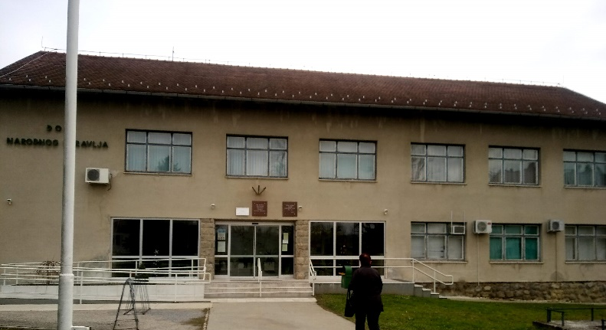

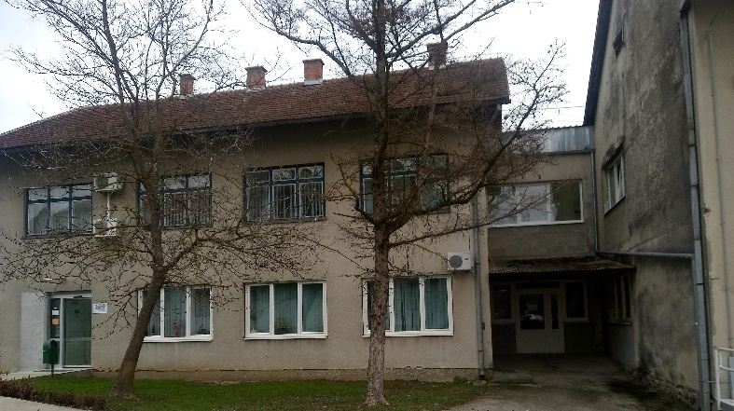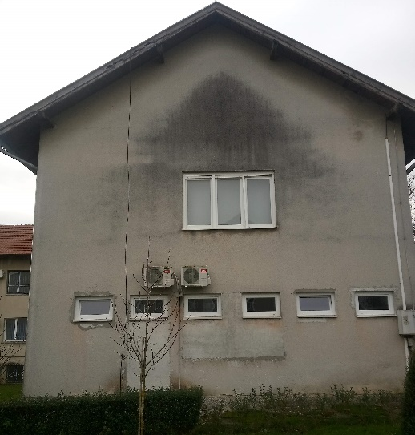

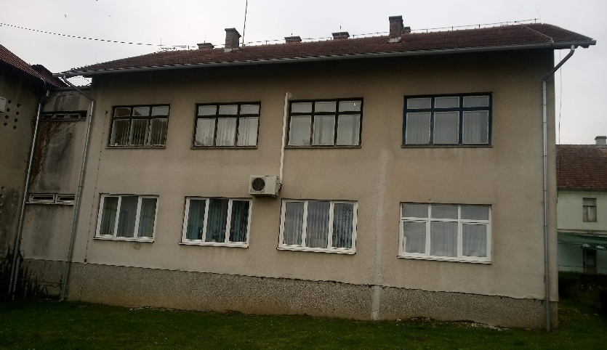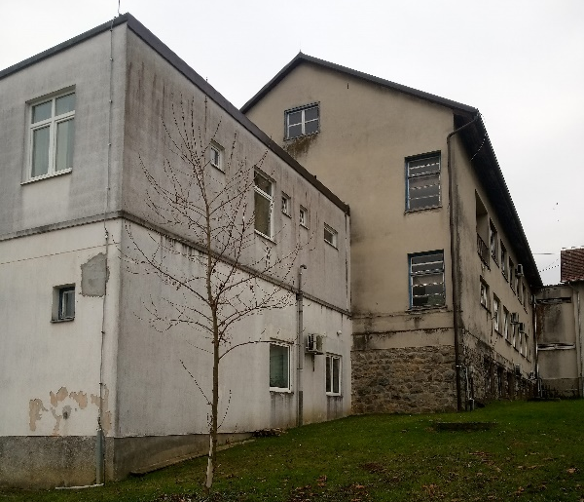

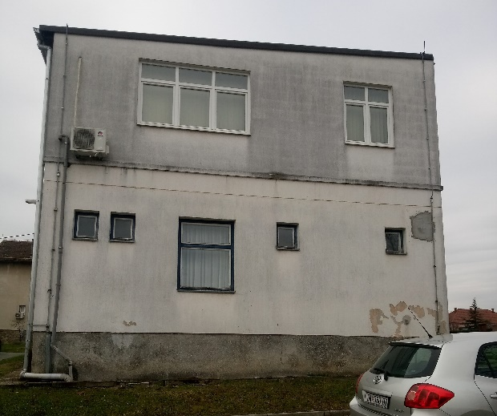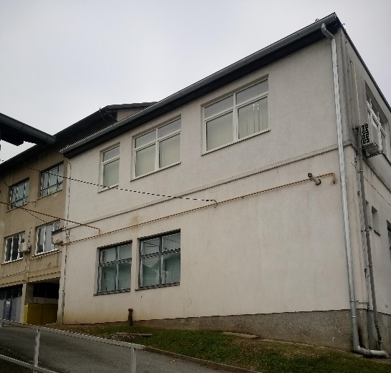

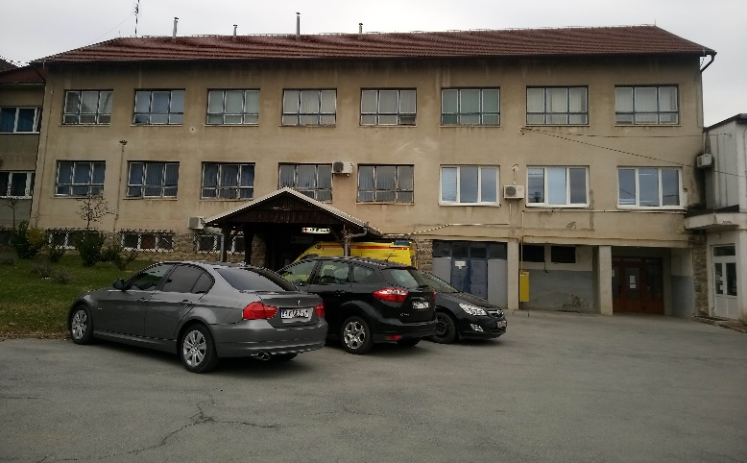

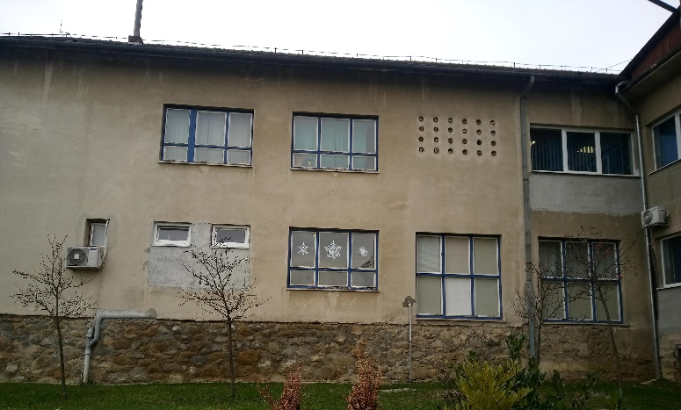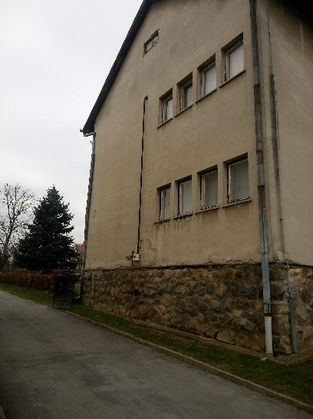

Pomoćna zgrada

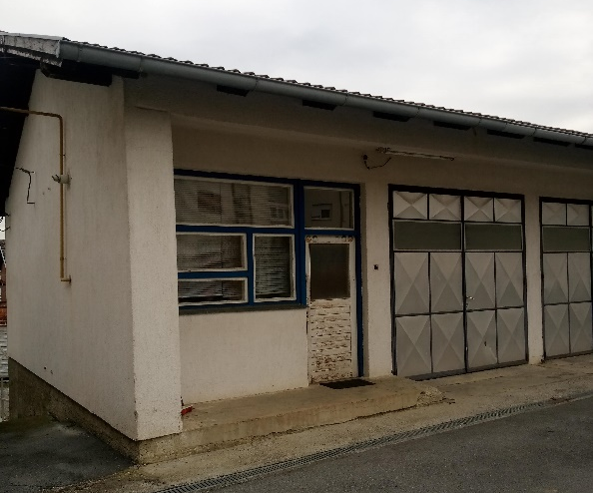

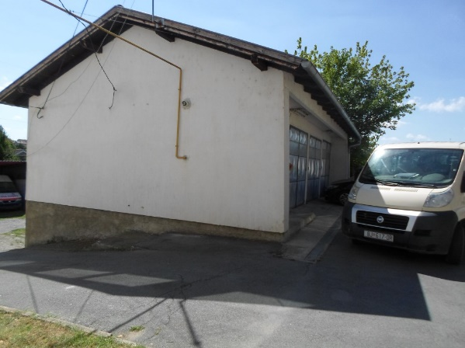

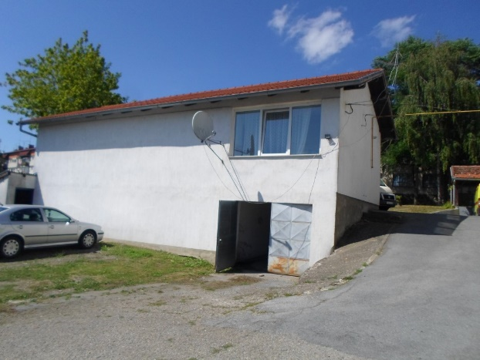

  - Crtani prilozi

Tlocrt suterena 1:150

Tlocrt prizemlja 1:150

Tlocrt kata 1:150

Tlocrt potkrovlja 1:150

Tlocrt krovnih ploha 1:150

Presjeci 1:150

Pročelja 1:150

Pročelja 1:150

